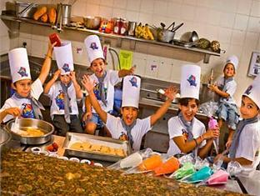

wir machen pizza, PRZYGOTOWUJEMY PIZZE / CIASTECZKA, Мы делаем пиццу/кулинария, Preparare la pizza/Cucinare
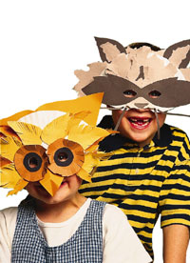

machen mask impapier, RECZNIE ROBIONE MASKI Z PAPIERU, Изготовление бумажной маски, Preparazione di maschere di carta

